## Синтез адаптивных режекторных фильтров с действительными ве­совыми коэффициентами

Синтез адаптивных режекторных фильтров с действительными весовыми коэффициентами может быть осуществлен на основе критерия (4) в предпо­ложении получения действительного весового вектора [3]:

 (8)

В этом случае критерий (4) максимума усредненного по множеству воз­можных скоростей цели коэффициента улучшения отношения сигнал/помеха может быть представлен в виде:

 (9)

где - вектор оптимальных действительных весовых коэффициентов,

 r - матрица действительных частей коэффициентов междупериодной корреляции.

Ограничивающее условие получения действительных весовых коэффици­ентов приводит к достаточности учёта только действительной части коэффици­ентов матрицы.

Для дальнейшего рассмотрения достаточно использовать корреляционную матрицу помехи r, элементы которой определяются выраже­нием:

 (10)

где 

Действительный весовой вектор (8) определяется путем решения систе­мы уравнений [3]:

 (11)

где I – единичная матрица, представляет собой наименьший корень характеристического уравнения , [19] которое, в частности, при синтезе фильтра второго порядка может быть представлено в виде:



Данное уравнение является неполным кубическим и имеет три ненулевых корня, наименьший из которых в соответствии с тригонометрическим способом решения [20] принимает следующий вид:



где .

В соответствии со свойствами собственных чисел [19], система уравне­ний (11), являясь системой т +1 однородных линейных уравнений с т +1 не­известными, имеет следующие тождественные решения, отличные от триви­ального (нулевого) [20]:



где  - алгебраическое дополнение элемента в определителе системы уравнений (11), ,  - строка разложения, , X - произволь­ная константа. Ограничиваясь условием получения = 1, весовые коэффици­енты оптимального нерекурсивного режекторного фильтра определяются вы­ражением:

 (12)

В частности:

при m=1:



при m=2:



Достижение предельной эффективности подавления пассивной помехи в условиях априорной параметрической неопределенности возможно при адапта­ции фильтра к ее спектрально-корреляционным свойствам. В соответствии с адаптивным байесовским подходом [10]переход от оптимальных весовых ко­эффициентов к адаптивным осуществляется путем замены оценочными значе­ниями коэффициентов в выражениях, получаемых в результате реше­ния системы уравнений (11), что позволяет определить искомые действитель­ные весовые коэффициенты .

## Структурная схема АРФ с ДВК

Как указывалось ранее, синтез АРФ с ДВК осуществлялся с целью полу­чения фильтров, обеспечивающих высокую эффективность подавления корре­лированной помехи при минимальных технических затратах. В связи с этим представляет интерес рассмотреть возможные варианты построения АРФ с ДВК и оценить уровень технических затрат на их реализацию.

В общем случае синтез нерекурсивного режекторного фильтра осуществ­ляется на основе системной функции в z-плоскости [11], которая может быть представлена в виде:

 (13)

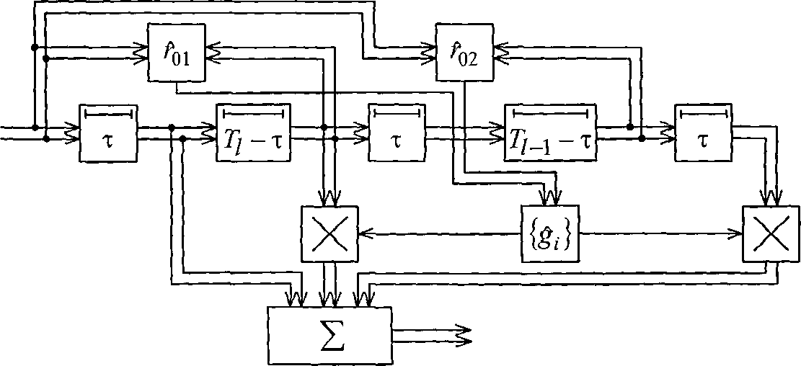

Рис.2.5. Структурная схема АРФ c ДВК второго порядка

Структурная схема АРФ с ДВК второго порядка приведена на рис. 2.5 [6]. В связи с тем, что для формирования весового вектора необходимы неко­торые временные затраты, обусловленные конечным быстродействием сущест­вующих вычислительных средств, возникла необходимость введения в струк­турную схему фильтра дополнительных линий задержки "т", обеспечивающих временное согласование поступления на перемножители отсчетов обрабаты­ваемой последовательности и весовых коэффициентов. Блоки "", ""осу­ществляют оценивание соответствующих действительных частей коэффициен­тов междупериодной корреляции.

В общем случае для адаптации АРФ с ДВК к спектрально- корреляционным свойствам помехи необходимо в каждом периоде повторения оценивать H=m(m+1)/2 действительных частей коэффициентов междупери­одной корреляции.

Как показано в [16], для оценки Н действительных частей коэффициентов междупериодной корреля­ции необходимо иметь т обучающих периодов, образующих в пределах п смежных элементов разрешения по дальности обучающую выборку, представ­ляющую собой совокупность п независимых векторов , В соответствии с адаптивным байесовским подходом оценки является оценкой максимального правдоподобия и, в предполо­жении их статистической независимости, определяются в результате решения уравнения [10]:

 (14)

где  - оператор градиента по подлежащиму оцениванию коэффициента , Р(U) - функция правдоподобия, которая в данном случае принимает вид:

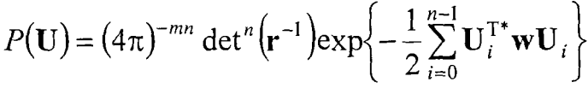 (15)

где w=r-1.

В результате решения уравнения (33) с учетом равенства (34) получаем алгоритм вычисления ОМП :

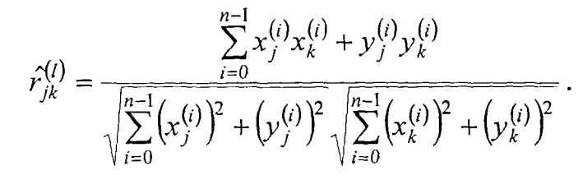 (16)

Данное выражение определяет структурную схему блока оценивания .